监 理 日 志
工程名称：永靖县“十四五"盐锅峡光伏发电项目
日期 | 2024年 6月 29日 |  | 气候 |  | 晴天 |  | 气温 | 12/28
监理人员 动态：2人、检查、巡查、平检，见证、旁站满足要求 |  |  |  |  | 材料进场:  无
施工方人员动态:线路塔位人工孔桩48人，汇集站土建45人
施工机械动态：测量仪器GPS、水准仪、经纬仪，现场浇筑设备等满足要求
施工部位进度情况 | 送出线路:  西固段塔位G2~27：协调办理环保水保手续，待开工  塔位组立塔：塔位G51~54  汇集站  SVG设备装置区:褥垫层换填处理  二次室基墙砌筑
监理今日工作内容 | 1.现场巡查:检查作业安全工器具、技术交底记录、持证上岗、专职安全员履职  2.送出线路  现场检查接地预埋：预埋深度、长度、焊接防腐  吊装作业：检查持证上岗、吊车接地、专职指挥、交底检查记录  3.汇集电站：  巡查二次室：基础墙砌筑，发现现场植筋未做拉拔实验  消防水池：基地板池壁钢筋绑扎，检查交底记录、接头连接  主变防火墙：脚手架搭设、模板，柱钢筋绑扎未及时自检合格报验，通知整改
检查发现问题及处理措施 | 签发联系单限期整改
协调内容或  其他 | 西固段塔位:环保水保手续办理，待开工
记录人 |  | 孙翔 |  | 总监签阅 |  | 胡斌

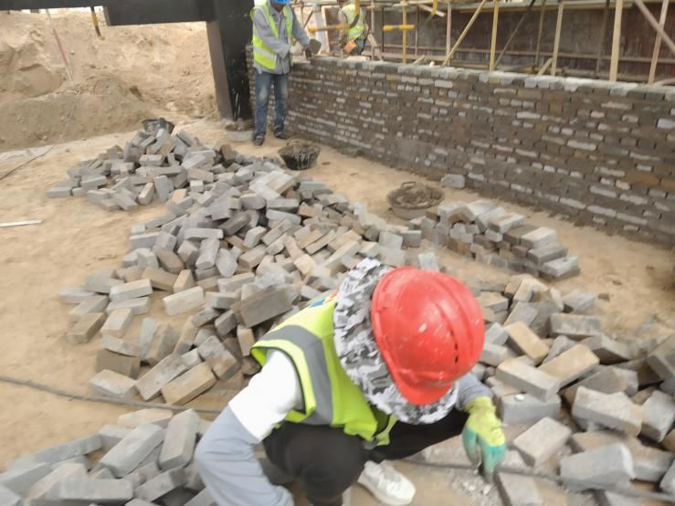 | 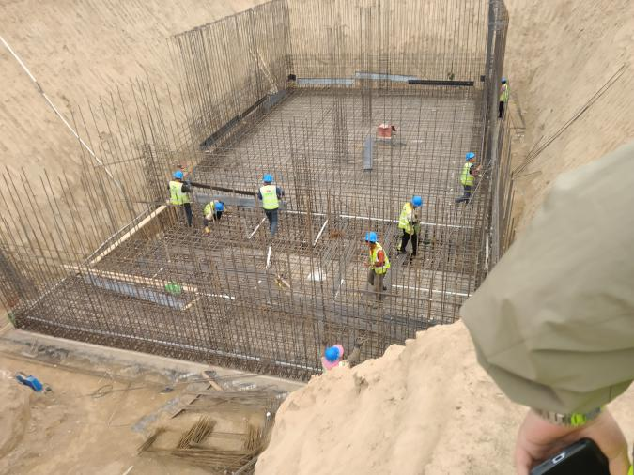
二次室砌墙 | 消防水池钢筋
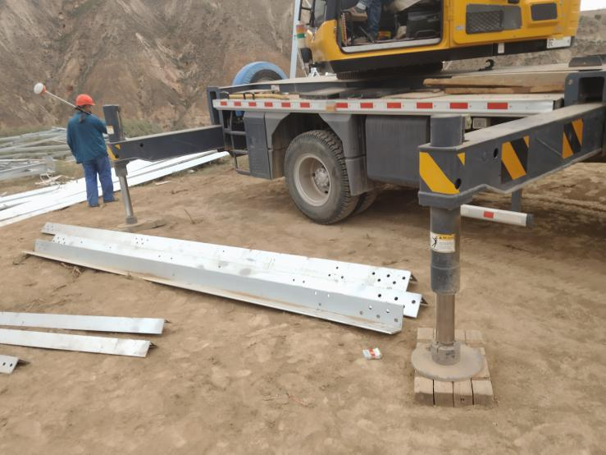 | 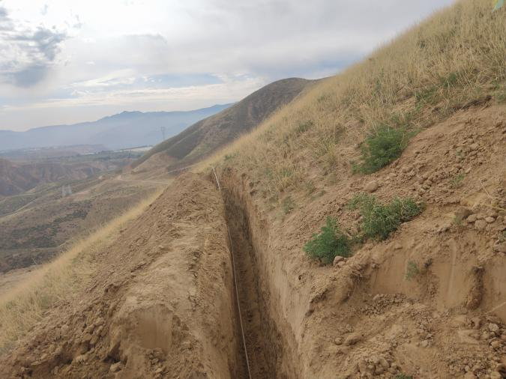
检查吊装 | 塔位接地

